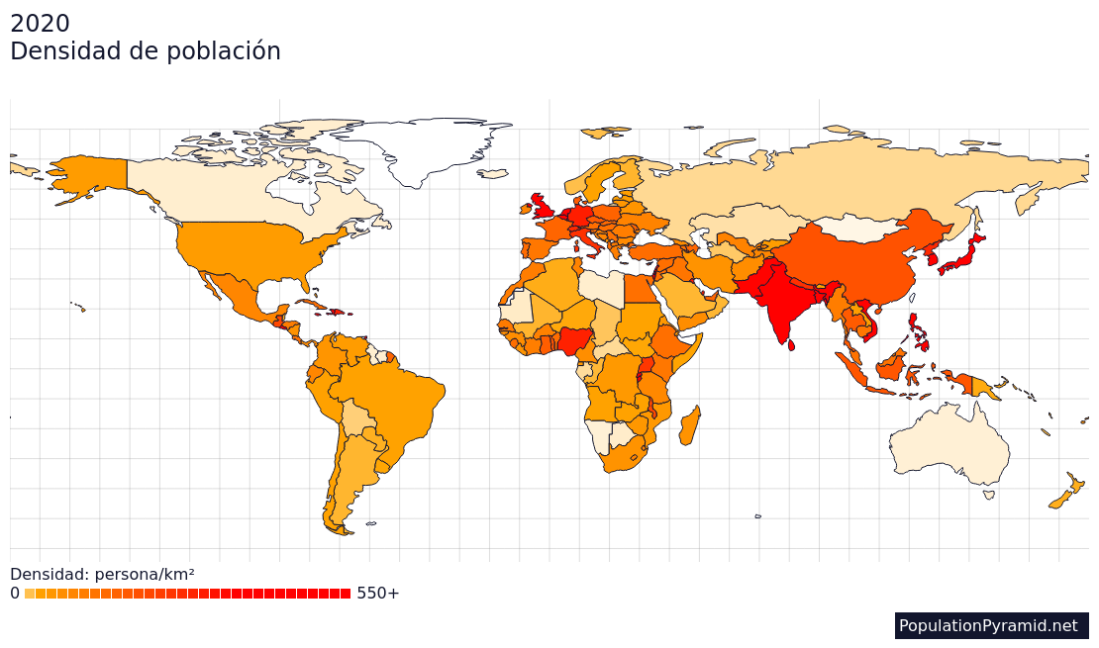

- CLASIFICACIÓN: Mapa geográfico sobre la densidad de población en el mundo.
- ANÁLISIS: En el presente mapa podemos observar los espacios del globo terrestre que presentan una mayor concentración de población en el mundo. De la misma manera observamos los espacios menos poblados y las densidades demográficas intermedias.
- COMENTARIO:
Las mayores concentraciones de población las tenemos en el continente asiático: China, India, Pakistán. Bangladesh, etc.
Igualmente destaca el continente americano con los EE. UU. , México y Brasil.
En Oceanía Indonesia especialmente.
En África Nigeria, Egipto, Etiopía, República democrática del Congo.
En Europa destacan Rusia, Francia, Alemania, Italia, Gran Bretaña.
Las menores concentraciones de población las encontramos en las zonas desérticas y en las selvas ecuatoriales. Igualmente carecen de población las zonas polares del ártico y del antártico.

